# Mise en situation et recherche à mener

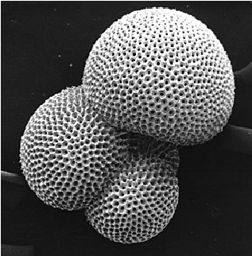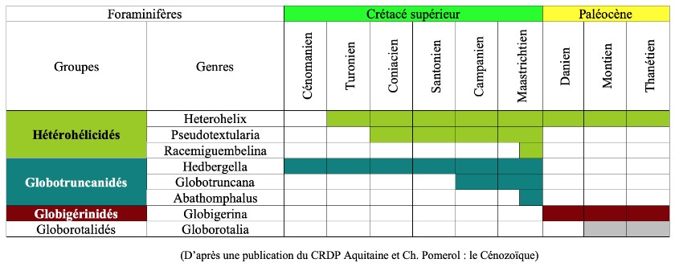

En rangeant exceptionnellement sa chambre, un lycéen découvre un échantillon d’une roche sédimentaire qu’il se rappelle avoir récoltée quelques années plus tôt, à l’occasion d’un séjour sur la côte basque. Pris d’une soudaine et incroyable passion pour la géologie, (si, si, ça arrive !) il se met en tête d’identifier cette roche et les fossiles qu’elle pourrait contenir et également de déterminer l’âge de sa formation. Ses recherches sont fructueuses car il réussit à identifier sa roche : _______________, roche sédimentaire. Ne parvenant pas à voir de fossiles à l’œil nu et encore moins à la dater, le jeune apprenti géologue présente son échantillon à son enseignant de SVT qui l’incite alors à l’observer avec précision car il assure à son élève qu’il pourra ainsi déterminer son âge.

**On cherche donc à déterminer la période géologique pendant laquelle s’est formée cette roche sédimentaire.**

# Ressources

**Document 1** : **Les fossiles stratigraphiques, des outils de datation Document 2 : Répartition de quelques Foraminifères de la Côte Basque**

Les Foraminifères sont des organismes unicellulaires marins à test ( = squelette) minéralisé. Leur test est perforé ( foramen = trou) et il peut être de nature calcaire ou siliceuse. De nombreux fossiles de Foraminifères sont très abondants dans les couches géologiques de la Région étudiée.

Les Foraminifères sont également de très bons fossiles stratigraphiques, comme le montre leur répartition temporelle ci-dessous :

|  |  |  |
| --- | --- | --- |
| **Matériel et protocole d'utilisation du matériel** | | |
| **Matériel**   * lame mince de la roche sédimentaire * échantillon de microfossiles issus d’une couche géologique du même âge que la roche étudiée * loupe binoculaire * microscope polarisant * **fiche de reconnaissance de certains foraminifères** (document joint) * fiche technique « Capture d’images» | **Afin de déterminer la période géologique au cours de laquelle s’est formée cette roche,**  **Réaliser des observations** | |
| **Sécurité (logo et signification)** | **Précaution de la manipulation**  **- Agiter le tube contenant la suspension avant l’emploi** | **Dispositif d’acquisition et de traitement d’images (si disponible)** |

|  |
| --- |
| **Partie A : Proposer une stratégie et mettre en œuvre des protocoles pour résoudre une situation problème** |
| * Etablir et présenter une stratégie permettant de répondre à la problématique proposée.   *Cette étape se réalise oralement. Le candidat doit présenter ce qu’il cherche, comment il va réaliser son étude et ce qu’il s’attend à trouver.*   * Réaliser, le ou les protocoles proposés.   **Appeler l’examinateur pour vérifier les résultats obtenus et éventuellement obtenir une aide.**  *Remarque : il s’agit ici de présenter vos observations (lame mince et échantillon). Lorsque vous appelez l’examinateur, vous devez avoir effectué les réglages permettant à celui-ci de vérifier la pertinence et la qualité de vos observations.* |
| **Partie B : Communiquer et exploiter les résultats pour répondre au problème** |
| * Communiquer les résultats obtenus.   *Remarque : il s’agit pour le candidat de présenter les résultats obtenus lors de la mise en œuvre de l’ensemble du protocole (ici, les deux observations). On attend de cette communication scientifique que les données soient traitées pour les rendre compréhensibles et explicites pour celui qui reçoit l’information. Sa qualité est évaluée à partir de trois critères indépendants : une production techniquement correcte, bien renseignée et bien organisée pour donner du sens aux informations issues de l’étape A.*   * Exploiter les résultats obtenus afin de répondre au problème posé.   *Remarque : il s’agit pour le candidat d’extraire les seules informations pertinentes de l’ensemble des résultats obtenus à l'issue de l’activité pratique et à se servir de*  *celles-ci pour construire une réponse au problème initialement posé. On attend du candidat qu’il exploite les résultats ("je vois"), qu’il intègre les notions indiquées dans les ressources ("je sais") et qu’il construise une réponse ("je conclus") au problème initiateur de la recherche.*  **Rédiger l’ensemble de vos réponses sur votre copie** |

**Fiche de reconnaissance de certains foraminifères**

